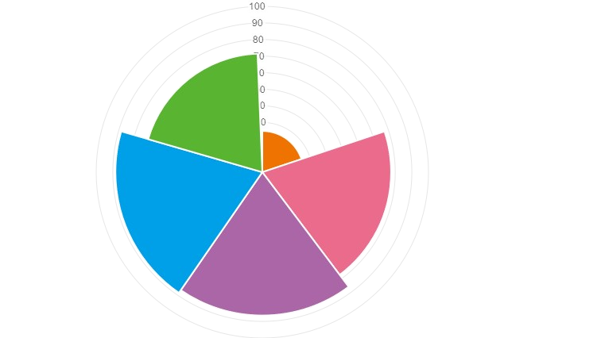

等級

|  |  |  |
| --- | --- | --- |
| 姓名： 林知頤 | 學校： 國立臺灣師範大學 | 學號： 40700214E |
| 系所： 教育學系 | 身份別： 大學生 | 年級： 6 |
| 年度： 112 | 次別： 01-1 | 測驗日期： 2023/10/17 |



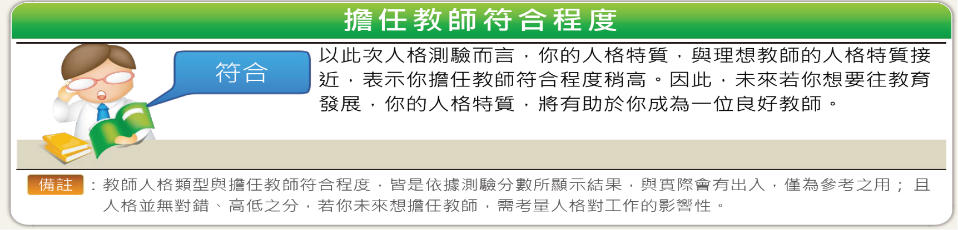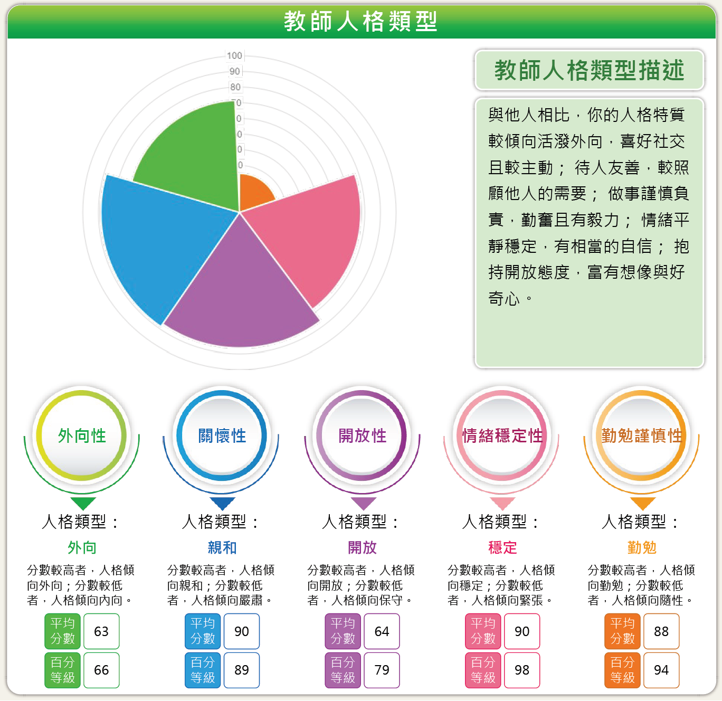

# 教 師 適 配 程 度

# 測驗分數



以此次人格測驗而言，你的人格特質，與理想教師的人格特質接

**人格向度**

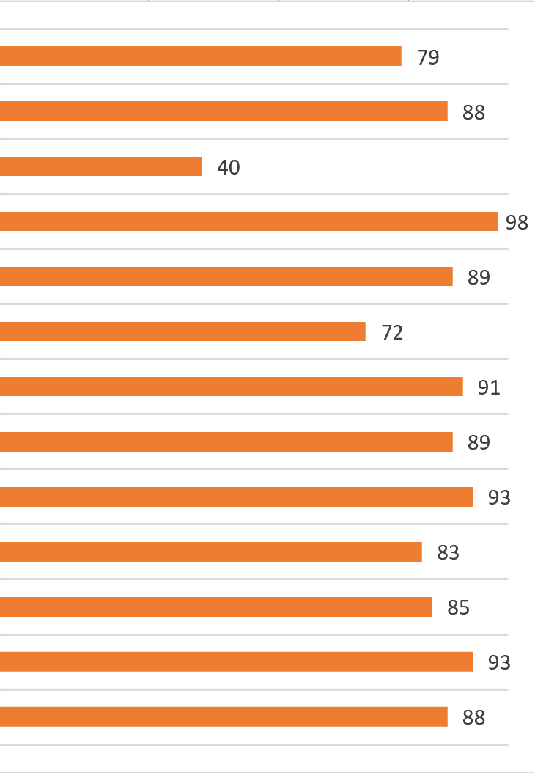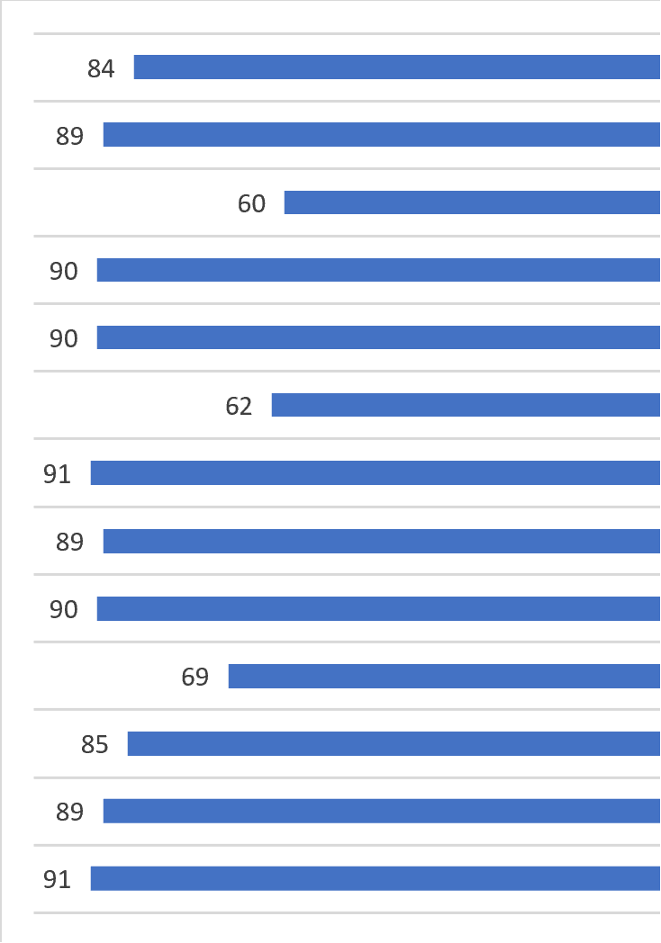符合 近，表示你擔任教師符合程度稍高。因此，未來若你想要往教育

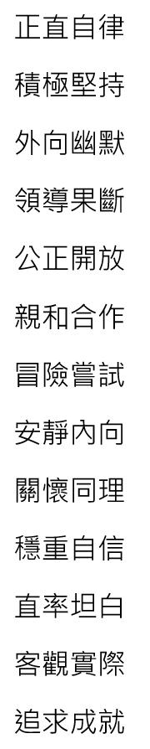發展，你的人格特質，將有助於你成為一位良好教師。

備註 ：教師人格類型與擔任教師符合程度，皆是依據測驗分數所顯示結果，與實際會有出入，僅為參考之用； 且人格並無對錯、高低之分，若你未來想擔任教師，需考量人格對工作的影響性。

# 向度描述與說明

**正直自律**

能達成工作職責，勇於承擔錯誤，能審慎思考與反省自己，能講求誠信且受人信賴的傾向。

平均 百分

91

88

分數 等級

**積極堅持**

主動做事、鍥而不捨、堅持到底，面臨問題能採取行動加以解決的傾向。

平均 百分

89

93

分數 等級

**外向幽默**

與人互動時能讓人會心一笑，並將活力、愉悅、及正面情緒感染他人的傾向。

平均 百分

85

85

分數 等級

**領導果斷**

喜歡領導人(群)行事或完成目標，並有果斷或自主決策的傾向。

平均 百分

69

83

分數 等級

**公正開放**

不偏私、不以個人好惡來判斷，能接納不同人事物與觀點，能變通思考的傾向。

平均 百分

向度描述

90

93

分數 等級





|  |  |
| --- | --- |
| 正直自律 | 能達成工作職責，勇於承擔錯誤，能審慎思考與反省自己，能講求誠信且受人信賴的傾向。 |
| 積極堅持 | 主動做事、鍥而不捨、堅持到底，面臨問題能採取行動加以解決的傾向。 |
| 外向幽默 | 與人互動時能讓人會心一笑，並將活力、愉悅、及正面情緒感染他人的傾向。 |
| 領導果斷 | 喜歡領導人(群)行事或完成目標，並有果斷或自主決策的傾向。 |
| 公正開放 | 不偏私、不以個人好惡來判斷，能接納不同人事物與觀點，能變通思考的傾向。 |
| 親和合作 | 與人互動表現友善，在團體中與人互相分工配合以達目標，能以溝通處理對立關係的傾向。 |
| 冒險嘗試 | 喜歡體驗不確定或新事物的傾向。 |
| 安靜內向 | 喜歡獨處、不喜歡交際的傾向。 |
| 關懷同理 | 敏銳、瞭解他人感受與想法，並對周遭人事物表達關注，以他人為優先考量的傾向。 |
| 穩重自信 | 對自我感到肯定，並在遭遇壓力時，能適時調節情緒，維持應有的行為表現。 |
| 直率坦白 | 有話直說、坦白率真的傾向。 |
| 客觀實際 | 以客觀現實做決定或行事的傾向。 |
| 追求成就 | 努力追求個人成就，或喜好贏過他人的傾向。 |



# 平均分數與百分等級說明



**☛平均分數**

介於1~100分之間。你會在每一個向度上各獲得一個平均分數，此平均分數代表你在該向度描述的教師人格的符合程度，平均分數越高，代表你符合程度也較高，而平均分數越低，代表你符合程度也較低。

* 若平均分數落在65分以上

代表你在該向度描述的教師人格，符合程度偏高。

* 若平均分數落在35~65分

代表你對該向度描述的教師人格，符合程度普通。

* 若平均分數落在35分以下

代表你對該向度描述的教師人格，符合程度偏低。

**☛百分等級**

百分等級介於1~99之間。百分等級是一個相對概念，顯示你在群體中的相對位置，也就是與別人相比的結果。例如百分等級為50，代表在100人當中，你大約排在第50名，等於是贏過50人。百分等級又是跟誰來比呢?本測驗常模包含在職教師、實習教師、師資培育學生與一般大學生。



☛**教師人格測驗**：

與一般熟悉的能力測驗不同。能力測驗是測量同學的認知能力、在學習上的成果。教師人格測驗可以理解為是在測量你在教師工作環境之下，將會展現出來的個人特質，以及與理想教師人格之相近程度。

一般來說，當你的教師適配程度越高，表示你與理想教師所展現出來的人格特點越為近似。也就是說，他們可以在教育現場展現出那樣的亮點與特色而為人所稱道，你也將有很高的機率可以做到。

**人格特質無對錯以及好壞的分別**，**每位現場教師都有其獨特迷人的人格樣貌**，因此無須過度在意你的適配程度表現。個人特質可以用來預測未來你成為教師時之工作態度展現，教師當然可以有很多種的風格呈現，各有其亮點，端看你怎麼發揮你的特長。建議同學可以仔細思考的是，你的人格特質能在教師工作中帶來哪些優勢，以及哪些特質可能需要稍微注意，以更好的適應、面對教師工作環境的任務與挑戰。

# 測驗解讀

# 教師人格類型與教師適配程度說明

# 價值觀類型與教師適配程度說明

**☛教師人格類型**

教師人格測驗的十三個向度人格類型，依其性質可分成五大類，分別是外向性、關懷性、勤勉謹慎性、情緒穩定性、及開放性。

外向性較高的人會偏外向取向，外向性較低的人會偏內向取向；關懷性較高的人會偏親和取向，關懷性較低的人會偏嚴肅取向；勤勉謹慎性較高的人會偏勤勉取向，勤勉謹慎性較低的人會偏隨性取向；情緒穩定性較高的人會偏穩定取向，情緒穩定性較低的人會偏緊張取向；開放性較高的人會偏開放取向，開放性較低的人會偏傳統取向。

**☛擔任教師適配程度**

代表你的人格特質，與理想教師人格特質的間相近程度，相近程度越高，擔任教師適配程度相對也越高。這也代表著，將來若你想要往教育工作發展，你的教師人格特質將非常有助於你成為一位優良教師。本測驗將擔任教師適配程度分為**非常高、高、中、需考量**四個等級。